שים אדרי
יערות
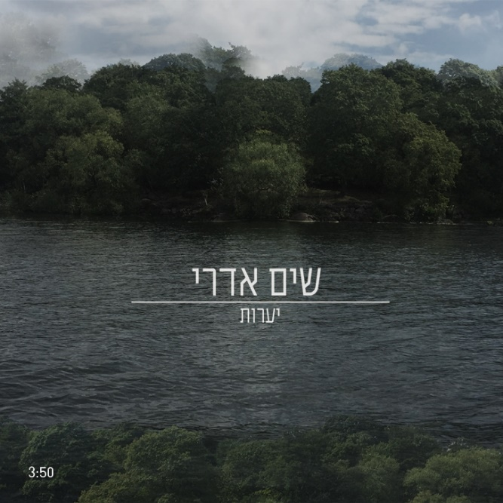

אחרי 4 שנים של הפסקה , שים אדרי חוזר עם אלבום חדש רביעי , שגם אותו כתב והלחין כמו את קודמיו , אדרי החל את דרכו המוזיקלית ב2006 כמעומד לפריצת השנה , מאז מצא את מקומו ואת הסאונד והצבע שמאוד מזוהה איתו בהשפעות של ״הקיור״ וכתיבה מאוד אישית .

בינתיים בשנים האלה שים הפך לאבא לתאומות שאחת מהן גילתה לו את עולם האוטיזם שהשפיעה על חייו ועל יצירתו .
״יערות״ הוא שיר שמדבר על תקופת הקורנה בבית על ההסתכלות על השינויים ובעיקר על החיפוש שכולם מצאו את עצמם בו בעיקבות עצירת החיים בעיר הסואנת.

אלבומו האחרון ״כמעט עד הקצה ״ זכה להצלחה בקרב הקהל שעושה איתו דרך בין השאר יצא בו הדואט עם עברי לידר ״אבן על המים״ .

יערות מביא את שים החדש היותר בוגר עם הסתכלות על החיים ובעיקר על ההווה והרצון להתחבר ולחפש את המקום הנכון לחיות בו.

ליצירת קשר ופרטים:
shimedri@gmail.com
0547334344

